Всероссийская олимпиада школьников по немецкому языку.
Максимова Анастасия, ученица 10Б класса ГАОУ МО «Долгопрудненская гимназия», стала призером заключительного этапа Всероссийской олимпиады школьников по немецкому языку. Поздравляем Настю !!!
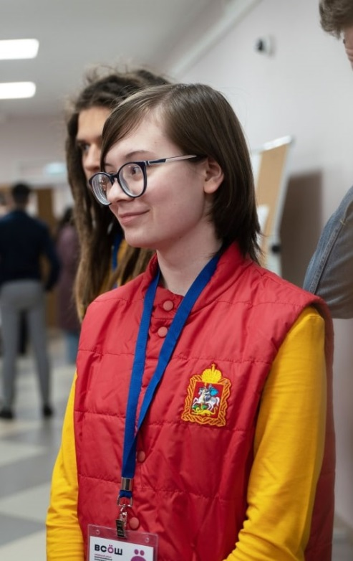
Подробности на сайте http://www.admg.mgou.ru/index.php/novosti/756-zaklyuchitelnyj-etap-vsosh-po-nemetskomu-yazyku-2021

